
五邑大学实验报告

算法分析实验报告
2016~2017年度 第1学期

院系： 计算机学院
班级： 140802
学号： 3114002475
姓名： 黄宗贵

任课教师： 高宏宾 成绩评定：

完成日期：2016年 11月 16日
实验四：中国象棋中马的走法
- 实验目的：
通过实验计算中国象棋中马的返回起始坐标而不重复的总数，进而学习回溯法的思想，巩固回溯法的相关知识。
2.、实验内容(问题描述)：
在4×5的棋盘上已知马的起始坐标(x,y)，求马能够返回到起始位置的不重复的所有不同走法的总数。
实验步骤：
（1）、读入马的起始位置，进行合法性判断；
（2）、从起始位置开始搜索，搜索方法采用深搜，累计总数；
（3）、输出结果。

- 数据结构设计和算法设计：
按深度优先策略，从起始坐标开始搜索试探马的下一步，有八个方向可以走，逐个的试探，试探了就将走过的地方标为1，先判断下一步是否包含问题的解，如果不包含，则跳过对该结点的子树搜索，逐层向其祖先结点回溯，回溯到的结点将其标为0。如果包含问题的解，那么继续进入该子树，继续按深读优先策略搜索。
pi=p1+array[0][i];//横坐标移动|i|个单位，方向看正负号
pj=p2+array[1][i];//纵坐标移动|j|个单位，方向看正负号
(pi>=0)&&(pi<4)&&(pj>=0)&&(pj<5)&&(chess[pi][pj]==0)：如果坐标合法而且下一个结点没有走过的标志，继续试探
- 核心代码：
#include <stdio.h>
#include <stdlib.h>
int array[2][8]={{-1,-1,-2,-2,2,2,1,1},{-2,2,1,-1,1,-1,2,-2}};//表示马跳的8个方向：(-1,-2),(-1,2),(-2,1),(-2,-1),(2,1),(2,-1),(1,2),(1,-2)
// 其中1,-1,2,-2表示向哪个方向移动多少个位置

int chess[4][5];//表示棋盘，1：表示已经在较早的时候走过，0：则没有
int total=0;//统计走法的个数
int sx,sy;//(sx,sy)表示马的起始坐标

void find_way(int p1,int p2);//回溯的过程
void main(){
int i,j;
for(i=0;i<4;i++) {
for (j=0;j<5;j++) {
chess[i][j]=0;
}
}
printf("输入马的起始坐标：\n");
scanf("%d",&sx);
scanf("%d",&sy);
printf("sx=%d,sy=%d\n",sx,sy);
if ((sx<0)||(sx>=4)||(sy<0)||(sy>=5)){
printf("ERROR\n");
}else{
chess[sx][sy]=1;
find_way(sx,sy);//从起始位置开始试探
printf("total=%d\n",total);
}
system("PAUSE");
}

void find_way(int p1,int p2){
int i,pi,pj;
//向8个方向试探
for(i=0;i<8;i++){
pi=p1+array[0][i];//横坐标移动|i|个单位，方向看正负号
pj=p2+array[1][i];//纵坐标移动|j|个单位，方向看正负号

if((sx==pi)&&(sy==pj)){
total++;//找到一种走法回到原来的位置，（sx,sy）表示起点
}else if((pi>=0)&&(pi<4)&&(pj>=0)&&(pj<5)&&(chess[pi][pj]==0)){//如果坐标合法而且不回头（chess[pi][pj]=1表示这一种走法的脚印），继续试探
//走到标志为1
chess[pi][pj]=1;
find_way(pi,pj);
//回溯后
chess[pi][pj]=0;
}
}
}

- 运行与测试：
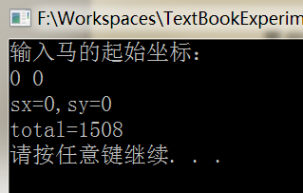
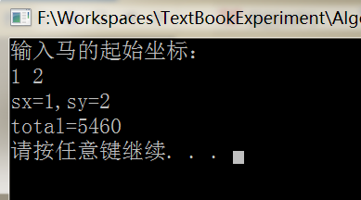

- 总结与心得：
上课通过老师对回溯法的介绍，了解了有许多问题，当需要找出它的解集或者要求回答什么解是满足某些约束条件的最佳解时，往往要使用回溯法。而要掌握那么重要的算法，我们必须进行实验来巩固。
通过这个实验我认识了回溯法的问题所在之处是解空间树中，按深度优先策略，从根结点出发搜索解空间树。算法搜索至解空间树的任意一点时，先判断该结点是否包含问题的解。如果肯定不包含，则跳过对该结点为根的子树的搜索，逐层向其祖先结点回溯；否则，进入该子树，继续按深度优先策略搜索。让我对算法分析有了进一步的认识。对算法设计分析产生了浓浓的兴趣。

